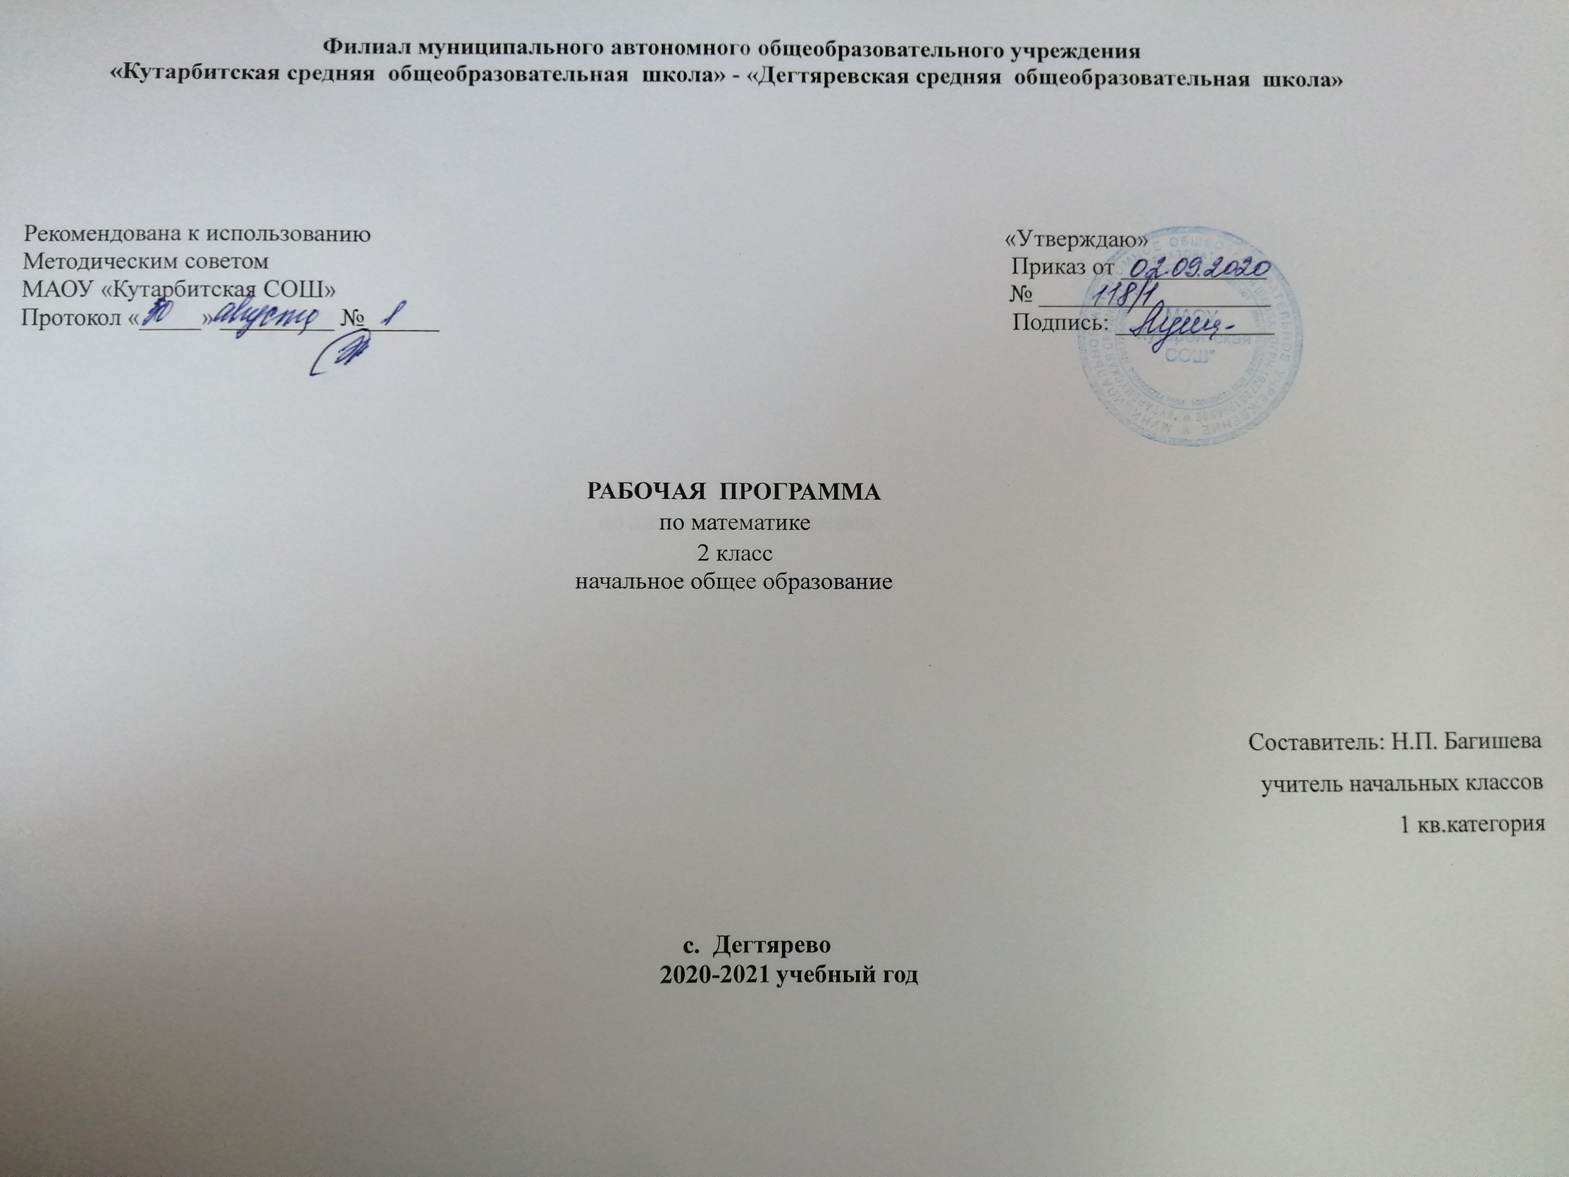

1. **Планируемые результаты изучения учебного предмета:**

**Числа и величины**

**Выпускник научится: -** образовывать, называть, читать, записывать числа от 0 до 100;

* сравнивать числа и записывать результат сравнения;
* упорядочивать заданные числа;
* заменять двузначное число суммой разрядных слагаемых;
* выполнять сложение и вычитание вида 30 + 5, 35 - 5, 35 - 30;
* устанавливать закономерность — правило, по которому составлена числовая последовательность (увеличение/уменьшение числа на несколько единиц); продолжать её или восстанавливать пропущенные в ней числа;
* группировать числа по заданному или самостоятельно установленному признаку;
* читать и записывать значения величины *длина*, используя изученные единицы этой величины (сантиметр, дециметр, метр) и соотношения между ними: 1 м = 100 см; 1 м = 10 дм; 1 дм = 10 см;
* читать и записывать значение величины *время*, используя изученные единицы этой величины (час, минута) и соотношение между ними: 1 ч = 60 мин; определять по часам время с точностью до минуты; - записывать и использовать соотношение между рублём и копейкой: 1 р. = 100 к.

**Выпускник получит возможность научится**: группировать объекты по разным признакам; - самостоятельно выбирать единицу для измерения таких величин, как длина, время, в конкретных условиях и объяснять свой выбор.

**Арифметические действия сложение и вычитание**

**Выпускник научится: -** воспроизводить по памяти таблицу сложения чисел в пределах 20 и использовать её при выполнении действий *сложение* и *вычитание*;

* выполнять сложение и вычитание в пределах 100: в более лёгких случаях устно, в более сложных — письменно (столбиком);
* выполнять проверку сложения и вычитания;
* называть и обозначать действия *умножение* и *деление;*
* использовать термины: *уравнение, буквенное выражение;*
* заменять сумму одинаковых слагаемых произведением и произведение — суммой одинаковых слагаемых;
* умножать 1 и 0 на число; умножать и делить на 10; - читать и записывать числовые выражения в 2 действия;
* находить значения числовых выражений в 2 действия, содержащих сложение и вычитание (со скобками и без скобок);

применять переместительное и сочетательное свойства сложения при вычислениях.

**Выпускник получит возможность научится**: вычислять значение буквенного выражения, содержащего одну букву при заданном её значении;

* решать простые уравнения подбором неизвестного числа;
* моделировать действия «умножение» и «деление» с использованием предметов, схематических рисунков и схематических

чертежей;

* раскрывать конкретный смысл действий «умножение» и «деление»;
* применять переместительное свойство

умножения при вычислениях;

* называть компоненты и результаты умножения и деления;
* устанавливать взаимосвязи между компонентами и результатом умножения;
* выполнять умножение и деление с числами 2 и 3.

**Работа с текстовыми задачами**

**Выпускник научится: -** решать задачи в 1—2 действия на сложение и вычитание, на разностное сравнение чисел и задачи в 1 действие, раскрывающие конкретный смысл действий *умножение* и *деление*;

* выполнять краткую запись задачи, схематический рисунок;
* составлять текстовую задачу по схематическому рисунку, по краткой записи, по числовому выражению, по решению задачи.

**Выпускник получит возможность научится:** *-* решать задачи с величинами: цена, количество, стоимость.

**Пространственные отношения. Геометрические фигуры**

**Выпускник научится: -**распознавать и называть углы разных видов: прямой, острый, тупой;

* распознавать и называть геометрические фигуры: треугольник, четырёхугольник и др., выделять среди четырёхугольников прямоугольник (квадрат);
* выполнять построение прямоугольника (квадрата) с заданными длинами сторон на клетчатой разлиновке с использованием линейки;

- соотносить реальные объекты с моделями и чертежами треугольника, прямоугольника (квадрата)

**Выпускник получит возможность научится:** изображать прямоугольник (квадрат) на нелинованной бумаге с использованием линейки и угольника.

**Геометрические величины**

**Выпускник научится: -** читать и записывать значения величины *длина*, используя изученные единицы длины и соотношения между ними (миллиметр, сантиметр, дециметр, метр);

- вычислять длину ломаной, состоящей из 3—4 звеньев, и периметр многоугольника (треугольника, четырёхугольника, пятиугольника).

**Выпускник получит возможность научится: -** выбирать наиболее подходящие единицы длины в конкретной ситуации;

* вычислять периметр прямоугольника (квадрата).

**Работа с информацией**

**Выпускник научится: -** читать и заполнять таблицы по результатам выполнения задания;

* заполнять свободные клетки в несложных таблицах, определяя правило составления таблиц;
* проводить логические рассуждения и делать выводы;
* понимать простейшие высказывания с логическими связками: *если..., то...; все; каждый* и др., выделяя верные и неверные высказывания;

- приобретение первоначальных представлений о компьютерной грамотности.

**Выпускник получит возможность научится**: -самостоятельно оформлять в виде таблицы зависимости между величинами: цена, количество, стоимость;

* для формирования общих представлений о построении последовательности логических рассуждений.

**2. Содержание учебного предмета**

**Числа от 1 до 100. Нумерация (18 часов)**

Числа от 1 до 20. Числа от 1 до 20. Десятки. Счёт десятками до 100. Числа от 11 до 100. Образование чисел. Числа от 11 до 100. Поместное значение цифр. Однозначные и двузначные числа. Миллиметр. Конструирование коробочки для мелких предметов. Миллиметр. Конструирование коробочки для мелких предметов. Контрольная работа №1 по теме: «Повторение изученного в 1 классе». Анализ контрольной работы. Наименьшее трёхзначное число. Сотня. Метр. Таблица мер длины.

Сложение и вычитание вида 35+5, 35 – 30, 35 – 5. Замена двузначного числа суммой разрядных слагаемых. Единицы стоимости. Рубль. Копейка. Странички для любознательных. Что узнали. Чему научились. Контрольная работа №2 по теме: «Числа от 1 до 100. Нумерация». Анализ контрольной работы. Странички для любознательных.

# **Числа от 1 до 100. Сложение. (47 часов)**

Задачи, обратные данной. Сумма и разность отрезков. Задачи на нахождение неизвестного уменьшаемого. Задачи на нахождение неизвестного вычитаемого. Закрепление изученного. Единицы времени. Час. Минута. Длина ломаной. Закрепление изученного.

Странички для любознательных. Порядок выполнения действий. Скобки. Числовые выражения. Сравнение числовых выражений. Периметр многоугольника. Свойства сложения. Свойства сложения. Закрепление изученного. Контрольная работа №3 по теме: «Числовые выражения». Анализ контрольной работы. Наши проекты. Узоры и орнаменты на посуде. Странички для любознательных. Что узнали. Чему научились. Подготовка к изучению устных приёмов вычислений. Приём вычислений вида 36+2, 36+20. Приём вычислений вида 36-2, 36-2. Приём вычислений вида 26+4. Приём вычислений вида 30-7. Приём вычислений вида 60-24. Закрепление изученного. Решение задач. Закрепление изученного. Решение задач. Закрепление изученного. Решение задач. Приём вычислений вида 26+7. Приём вычислений вида 35-7 Закрепление изученного. Закрепление изученного. Странички для любознательных. Что узнали. Чему научились. Контрольная работа №4 по теме: «Числа от 1 до 100. Сложение и вычитание». Анализ контрольной работы. Буквенные выражения. Уравнение. Решение уравнений методом подбора. Уравнение. Решение уравнений методом подбора. Проверка сложения. Проверка вычитания. Контрольная работа №5 (за первое полугодие). Анализ контрольной работы. Закрепление изученного.

**Сложение и вычитание чисел от 1 до 100. Письменные вычисления. (29часов)**

Сложение вида 45+23. Вычитание вида 57 – 26. Проверка сложения и вычитания. Закрепление изученного. Угол. Виды углов.

Закрепление изученного. Сложение вида 37+48. Сложение вида 37+53. Прямоугольник. Прямоугольник.

Сложение вида 87 + 13. Закрепление изученного. Решение задач. Вычисления вида. 32+8, 40-8.

Вычитание вида 50 – 24. Странички для любознательных. Что узнали. Чему научились. Что узнали. Чему научились.

Контрольная работа №6 на тему: «Сложение и вычитание чисел от 1 до 100. Письменные вычисления». Анализ контрольной работы. Странички для любознательных. Вычитание вида 52 – 24 Закрепление изученного. Закрепление изученного. Свойство противоположных сторон прямоугольника. Закрепление изученного. Квадрат. Наши проекты. Оригами. Странички для любознательных. Что узнали. Чему научились.

# **Умножение и деление (25часов)**

Конкретный смысл действия умножения. Вычисления результата умножения с помощью сложения. Задачи на умножение. Периметр прямоугольника. Умножение нуля и единицы. Название компонентов и результата умножения. Закрепление изученного. Решение задач. Переместительное свойство умножения. Конкретный смысл действия деления. Закрепление изученного. Названия компонентов и результата деления. Что узнали. Чему научились. Контрольная работа №7 по теме: «Умножение в пределах 100». Умножение и деление. Закрепление. Связь между компонентами и результатом умножения. Приём деления, основанный на связи между компонентами и результатом умножения. Приёмы умножения и деления на 10. Задачи с величинами «цена», «количество», «стоимость». Задачи на нахождение неизвестного третьего слагаемого. Закрепление изученного. Решение задач. Контрольная работа №8 по теме: «Деление в пределах 100.»

**Табличное умножение и деление. (18 часов)**

Умножение на 2и на 2. Приёмы умножения числа 2. Деление на 2. Закрепление изученного. Решение задач. Странички для любознательных. Что узнали. Чему научились. Умножение числа 3 и на 3. Деление на 3. Закрепление изученного. Странички для любознательных. Что узнали. Чему научились. Контрольная работа №9 (итоговая) Что узнали, чему научились во 2 классе? Что узнали, чему научились во 2 классе?

1. **Тематическое планирование с указанием количества часов, отводимых на освоение каждой темы.**

|  |  |  |
| --- | --- | --- |
| **Название блока/раздел а/модуля** | **Название темы** | **Количество часов,**  **отводимых на освоение темы** |
| **Числа от 1 до 100. Нумерация** | | **18** |
| 1 | Числа от 1 до 20. | 1 |
| 2 | Числа от 1 до 20. | 1 |
| 3 | Десятки. Счёт десятками до 100. | 1 |
| 4 | Числа от 11 до 100. Образование чисел. | 1 |
| 5 | Числа от 11 до 100. Поместное значение цифр. | 1 |
| 6 | Однозначные и двузначные числа. | 1 |
| 7 | Миллиметр. Конструирование коробочки для мелких предметов. | 1 |
| 8 | Миллиметр. Конструирование коробочки для мелких предметов. | 1 |
| 9 | Контрольная работа №1 по теме: «Повторение изученного в 1 классе». | 1 |
| 10 | Анализ контрольной работы. Наименьшее трёхзначное число. Сотня. | 1 |
| 11 | Метр. Таблица мер длины. | 1 |
| 12 | Сложение и вычитание вида 35+5, 35 – 30, 35 – 5. | 1 |
| 13 | Замена двузначного числа суммой разрядных слагаемых. | 1 |
| 14 | Единицы стоимости. Рубль. Копейка. | 1 |
| 15 | Странички для любознательных. | 1 |
| 16 | Что узнали. Чему научились. | 1 |
| 17 | Контрольная работа №2 по теме: «Числа от 1 до 100. Нумерация». | 1 |
| 18 | Анализ контрольной работы. Странички для любознательных. | 1 |
| **Числа от 1 до 100. Сложение** | | **47** |
| 19 | Задачи, обратные данной. | 1 |
| 20 | Сумма и разность отрезков. | 1 |
| 21 | Задачи на нахождение неизвестного уменьшаемого. | 1 |
| 22 | Задачи на нахождение неизвестного вычитаемого. | 1 |
| 23 | Закрепление изученного. | 1 |
| 24 | Единицы времени. Час. Минута. | 1 |
| 25 | Длина ломаной. | 1 |
| 26 | Закрепление изученного. | 1 |
| 27 | Странички для любознательных. | 1 |
| 28 | Порядок выполнения действий. Скобки. | 1 |
| 29 | Числовые выражения. | 1 |
| 30 | Сравнение числовых выражений. | 1 |
| 31 | Периметр многоугольника. | 1 |
| 32 | Свойства сложения. | 1 |
| 33 | Свойства сложения. | 1 |
| 34 | Закрепление изученного. | 1 |
| 35 | Контрольная работа №3 по теме: «Числовые выражения». | 1 |
| 36 | Анализ контрольной работы. Наши проекты. Узоры и орнаменты на посуде. | 1 |
| 37 | Странички для любознательных. | 1 |
| 38 | Что узнали. Чему научились. | 1 |
| 39 | Что узнали. Чему научились. | 1 |
| 40 | Подготовка к изучению устных приёмов вычислений. | 1 |
| 41 | Приём вычислений вида 36+2, 36+20 | 1 |
| 42 | Приём вычислений вида 36-2, 36-20 | 1 |
| 43 | Приём вычислений вида 26+4 | 1 |
| 44 | Приём вычислений вида 30-7 | 1 |
| 45 | Приём вычислений вида 60-24 | 1 |
| 46 | Закрепление изученного. Решение задач. | 1 |
| 47 | Закрепление изученного. Решение задач. | 1 |
| 48 | Закрепление изученного. Решение задач. | 1 |
| 49 | Приём вычислений вида 26+7 | 1 |
| 50 | Приём вычислений вида 35-7 | 1 |
| 51 | Закрепление изученного. | 1 |
| 52 | Закрепление изученного. | 1 |
| 53 | Странички для любознательных. | 1 |
| 54 | Что узнали. Чему научились. | 1 |
| 55 | Что узнали. Чему научились. | 1 |
| 56 | Контрольная работа №4 по теме: «Числа от 1 до 100. Сложение и вычитание». | 1 |
| 57 | Анализ контрольной работы. Буквенные выражения. | 1 |
| 58 | Буквенные выражения. | 1 |
| 59 | Уравнение. Решение уравнений методом подбора. | 1 |
| 60 | Уравнение. Решение уравнений методом подбора. | 1 |
| 61 | Проверка сложения. | 1 |
| 62 | Проверка вычитания. | 1 |
| 63 | Контрольная работа №5 (за первое полугодие). | 1 |
| 64 | Анализ контрольной работы. Закрепление изученного. | 1 |
| **Сложение и вычитание чисел от 1 до 100 (письменные вычисления)** | | **29** |
| 65 | Сложение вида 45+23. | 1 |
| 66 | Вычитание вида 57 – 26. | 1 |
| 67 | Проверка сложения и вычитания. | 1 |
| 68 | Закрепление изученного. | 1 |
| 69 | Угол. Виды углов. | 1 |
| 70 | Закрепление изученного. | 1 |
| 71 | Сложение вида 37+48. | 1 |
| 72 | Сложение вида 37+53. | 1 |
| 73 | Прямоугольник. | 1 |
| 74 | Прямоугольник. | 1 |
| 75 | Сложение вида 87 + 13 | 1 |
| 76 | Закрепление изученного. Решение задач. | 1 |
| 77 | Вычисления вида. 32+8, 40-8 | 1 |
| 78 | Вычитание вида 50 – 24 | 1 |
| 79 | Странички для любознательных. | 1 |
| 80 | Что узнали. Чему научились. | 1 |
| 81 | Что узнали. Чему научились. | 1 |
| 82 | Контрольная работа №6 на тему: «Сложение и вычитание чисел от 1 до 100. Письменные вычисления». | 1 |
| 83 | Анализ контрольной работы. Странички для любознательных. | 1 |
| 84 | Вычитание вида 52 – 24 | 1 |
| 85 | Закрепление изученного. | 1 |
| 86 | Закрепление изученного. | 1 |
| 87 | Свойство противоположных сторон прямоугольника. | 1 |
| 88 | Закрепление изученного. | 1 |
| 89 | Квадрат. | 1 |
| 90 | Квадрат. | 1 |
| 91 | Наши проекты. Оригами. | 1 |
| 92 | Странички для любознательных. | 1 |
| 93 | Что узнали. Чему научились. | 1 |
| **Умножение и деление** | | **25** |
| 94 | Конкретный смысл действия умножения. | 1 |
| 95 | Конкретный смысл действия умножения. | 1 |
| 96 | Вычисления результата умножения с помощью сложения. | 1 |
| 97 | Задачи на умножение. | 1 |
| 98 | Периметр прямоугольника. | 1 |
| 99 | Умножение нуля и единицы. | 1 |
| 100 | Название компонентов и результата умножения. | 1 |
| 101 | Закрепление изученного. Решение задач. | 1 |
| 102 | Переместительное свойство умножения. | 1 |
| 103 | Переместительное свойство умножения. | 1 |
| 104 | Конкретный смысл действия деления. | 1 |
| 105 | Конкретный смысл действия деления. | 1 |
| 106 | Конкретный смысл действия деления. | 1 |
| 107 | Закрепление изученного. | 1 |
| 108 | Названия компонентов и результата деления. | 1 |
| 109 | Что узнали .Чему научились. | 1 |
| 110 | Контрольная работа №7 по теме: «Умножение в пределах 100». | 1 |
| 111 | Умножение и деление. Закрепление. | 1 |
| 112 | Связь между компонентами и результатом умножения. | 1 |
| 113 | Приём деления, основанный на связи между компонентами и результатом умножения. | 1 |
| 114 | Приёмы умножения и деления на 10. | 1 |
| 115 | Задачи с величинами «цена», «количество», «стоимость». | 1 |
| 116 | Задачи на нахождение неизвестного третьего слагаемого. | 1 |
| 117 | Закрепление изученного. Решение задач. | 1 |
| 118 | Контрольная работа №8 по теме: «Деление в пределах 100.» | 1 |
| **Табличное умножение и деление** | | **18** |
| 119 | Умножение на 2и на 2. | 1 |
| 120 | Умножение на 2и на 2. | 1 |
| 121 | Приёмы умножения числа 2 | 1 |
| 122 | Деление на 2. | 1 |
| 123 | Деление на 2. | 1 |
| 124 | Закрепление изученного. Решение задач. | 1 |
| 125 | Странички для любознательных. | 1 |
| 126 | Что узнали. Чему научились. | 1 |
| 127 | Умножение числа 3 и на 3. | 1 |
| 128 | Умножение числа 3 и на 3. | 1 |
| 129 | Деление на 3. | 1 |
| 130 | Деление на 3. | 1 |
| 131 | Закрепление изученного. | 1 |
| 132 | Странички для любознательных. | 1 |
| 133 | Что узнали. Чему научились. | 1 |
| 134 | Контрольная работа №9 (итоговая) | 1 |
| 135 | Что узнали, чему научились во 2 классе? | 1 |
| 136 | Что узнали, чему научились во 2 классе? | 1 |